Diseño Detallado

Historial de versiones
Versión | Fecha | Detalle | Autor
1.1 | 13/11/2025 | Definición del diseño detallado | Brayan Arroyo

Diseño General
El sistema sigue una arquitectura monolítica basada en Laravel, estructurada en tres capas principales bajo el patrón MVC:
- Capa de Presentación (Views):
  - Vistas Blade con HTML5 y Bootstrap 5
  - Layouts reutilizables para consistencia visual
  - Formularios responsivos con validación client-side
- Capa de Lógica de Negocio (Controllers):
  - Controladores Laravel por módulo (propiedades, inquilinos, pagos, gastos)
  - Validación de datos y reglas de negocio
  - Coordinación entre modelos y vistas
- Capa de Persistencia (Models):
  - Modelos Eloquent ORM para entidades principales
  - Relaciones entre modelos (hasMany, belongsTo)
  - Consultas optimizadas y scopes personalizados
Flujo MVC en Laravel: Las peticiones HTTP se enrutan a controladores, que interactúan con modelos para recuperar o modificar datos, y luego renderizan vistas Blade para mostrar resultados al usuario.
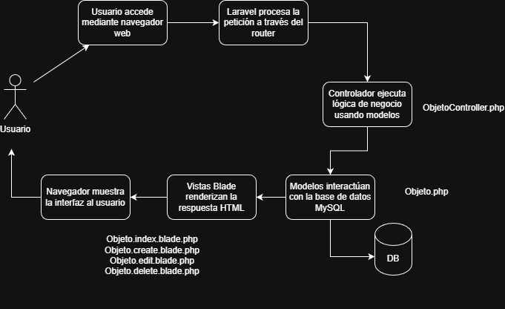

Base de Datos
La base de datos está diseñada en MySQL 8.0, con integridad referencial y relaciones bien definidas.
Entidades (Tablas):
- users
- id (PK, autoincrement)
- name (string)
- email (string, unique)
- email_verified_at (timestamp, nullable)
- password (string)
- remember_token (string, nullable)
- created_at (timestamp)
- updated_at (timestamp)

- propiedades (representan los departamentos)
- id (PK, autoincrement)
- nombre (string)
- direccion (text)
- renta_mensual (decimal(10,2))
- descripcion (text, nullable)
- estado (enum: 'disponible', 'rentada')
- user_id (FK a users)
- created_at (timestamp)
- updated_at (timestamp)

- inquilinos
- id (PK, autoincrement)
- nombre (string)
- email (string, nullable)
- telefono (string, nullable)
- fecha_inicio (date)
- fecha_fin (date, nullable)
- propiedad_id (FK a propiedades)
- created_at (timestamp)
- updated_at (timestamp)

- categorias_gastos
- id (PK, autoincrement)
- nombre (string)
- descripcion (text, nullable)
- color (string, nullable)
- created_at (timestamp)
- updated_at (timestamp)

- gastos
- id (PK, autoincrement)
- concepto (string)
- monto (decimal(10,2))
- fecha_gasto (date)
- descripcion (text, nullable)
- propiedad_id (FK a propiedades)
- categoria_gasto_id (FK a categorias_gastos)
- created_at (timestamp)
- updated_at (timestamp)

- pagos
- id (PK, autoincrement)
- monto (decimal(10,2))
- fecha_pago (date)
- mes_correspondiente (date)
- estado (enum: 'pendiente', 'pagado', 'vencido')
- propiedad_id (FK a propiedades)
- inquilino_id (FK a inquilinos)
- created_at (timestamp)
- updated_at (timestamp)

- depósitos
- id (PK, autoincrement)
- monto ( decimal(10,2))
- fecha_deposito (date)
- fecha_devolucion (date)
- estado (enum: 'activo','devuelto','retenido','parcialmente_devuelto')
- monto_devuelto (decimal(10,2))
- observaciones (text)
- concepto_retencion (text)
- inquilino_id (FK a inquilinos)
- propiedad_id (FK a propiedades)
- created_at (timestamp)
- updated_at (timestamp)

Relaciones:
- users (1) a propiedades (N)
- Un usuario puede tener muchas propiedades.
- Una propiedad pertenece a un usuario.
- propiedades (1) a inquilinos (N)
- Una propiedad puede tener muchos inquilinos (histórico).
- Un inquilino pertenece a una propiedad.
- propiedades (1) a gastos (N)
- Una propiedad puede tener muchos gastos.
- Un gasto pertenece a una propiedad.
- propiedades (1) a pagos (N)
- Una propiedad puede tener muchos pagos.
- Un pago pertenece a una propiedad.
- inquilinos (1) a pagos (N)
- Un inquilino puede tener muchos pagos.
- Un pago pertenece a un inquilino.
- categorias_gastos (1) a gastos (N)
- Una categoría puede tener muchos gastos.
- Un gasto pertenece a una categoría.

- Propiedades (1) a depositos (N)
- Una propiedad puede tener múltiples depósitos a lo largo del tiempo.

- inquilinos (1) a depositos (N)
- Un inquilino puede tener múltiples depósitos.

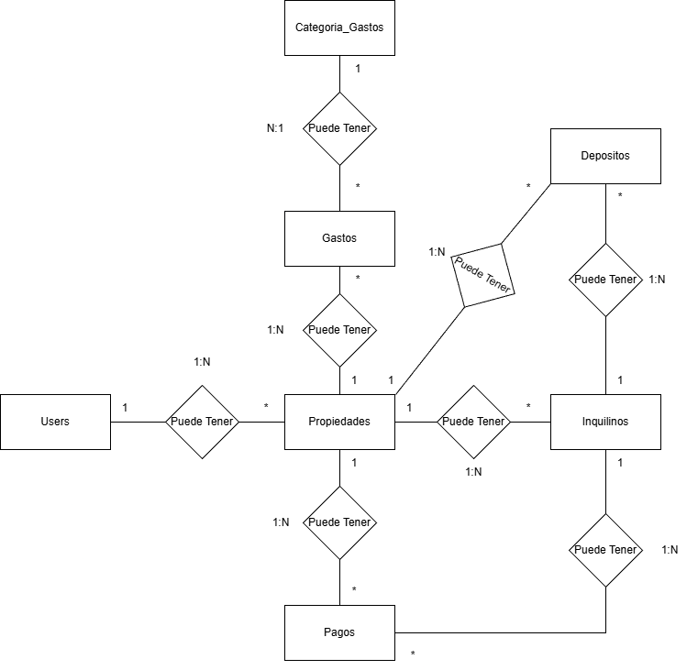

Controles
Los controles de la interfaz incluyen:
- Botones: Guardar, Editar, Eliminar, Generar Reporte, Marcar como Pagado
- Links: Links que permiten desplazarse dentro del sistema.
- Campos de texto: Nombre, Dirección, Email, Teléfono, Concepto de gasto, etc.
- Listas desplegables: Estado de propiedad, Categoría de gasto, Estado de pago
- Calendarios: Selección de fechas para pagos, gastos, contratos
- Gráficos: Reportes financieros en el dashboard y en la vista de reportes financieros.
- Off-Canvas: Contiene los links hacia los diferentes módulos.
Cada control está diseñado para facilitar la navegación y operación del sistema.

Entidades
Las entidades del sistema están modeladas como clases con atributos y métodos específicos.

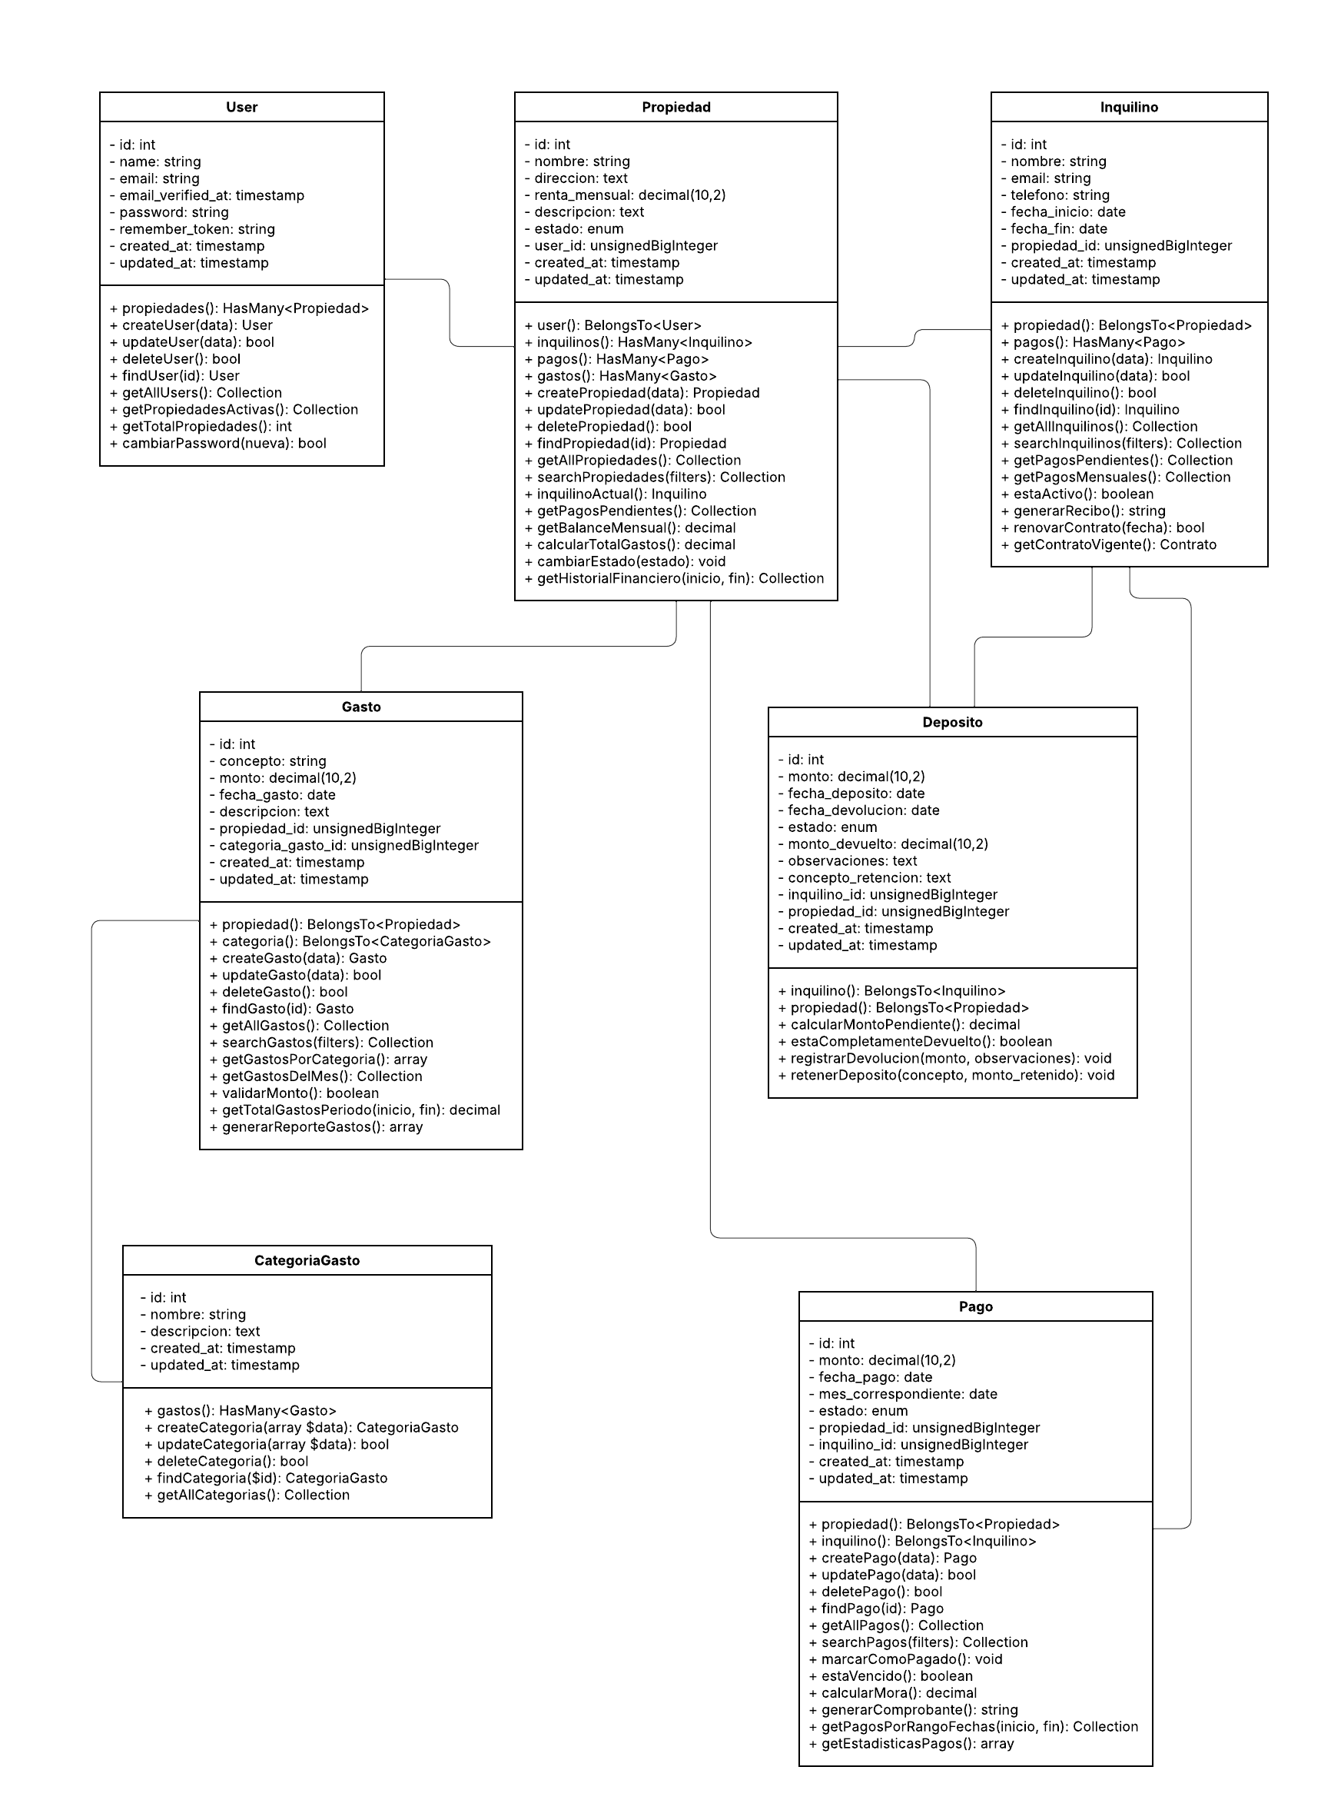

Interfaces

Autenticación
- `login.blade.php` — Formulario de inicio de sesión (Laravel Breeze).
- `register.blade.php` — Registro de usuario (Por el momento, el sistema solo maneja un usuario administrador, pero por escalabilidad, que en algún futuro pueda haber multiples usuarios y diferentes roles, entonces se mantendrá esta vista oculta dentro del sistema).
- `passwords/email.blade.php` — Solicitar restablecer contraseña.
- `passwords/reset.blade.php` — Formulario para nueva contraseña.

Dashboard
- `dashboard.blade.php` — Vista principal con métricas y accesos rápidos.
- `dashboard/widgets/_summary.blade.php` — Partial: resumen ingresos/gastos.
- `dashboard/widgets/_recent-activity.blade.php` — Partial: actividad reciente.

Propiedades
- `propiedades/index.blade.php` — Listado de propiedades (tabla/tiles).
- `propiedades/show.blade.php` — Detalle de propiedad (inquilinos, pagos, gastos, depósitos).
- `propiedades/create.blade.php` — Formulario creación.
- `propiedades/edit.blade.php` — Formulario edición.
- `propiedades/_card.blade.php` — Partial tarjeta reutilizable.
- `propiedades/_form.blade.php` — Partial del formulario (create/edit).

Inquilinos
- `inquilinos/index-all.blade.php` — Listado global de inquilinos (cards + buscador).
- `propiedades/inquilinos/index.blade.php` — Listado de inquilinos por propiedad (anidado).
- `propiedades/inquilinos/show.blade.php` — Detalle de inquilino (pagos y depósitos).
- `propiedades/inquilinos/create.blade.php` — Formulario creación (anidado).
- `propiedades/inquilinos/edit.blade.php` — Formulario edición (anidado).
- `inquilinos/_card.blade.php` — Card para listado global.
- `inquilinos/_modal-create.blade.php` — Modal de creación rápido (incluido en `index-all`).

Pagos
- `pagos/index.blade.php` — Listado de pagos (por propiedad / filtro global).
- `pagos/create.blade.php` — Formulario creación pago (o modal en inquilino.show).
- `pagos/show.blade.php` — Detalle de pago / recibo.
- `pagos/_table-row.blade.php` — Partial: fila reutilizable para tablas.

Gastos
- `gastos/index.blade.php` — Listado de gastos por propiedad.
- `gastos/create.blade.php` — Formulario creación gasto.
- `gastos/edit.blade.php` — Formulario edición gasto.
- `gastos/_category-form.blade.php` — Partial para seleccionar/crear categoría.
- `categoria_gastos/index.blade.php` — Listado de categorías.
- `categoria_gastos/create.blade.php` — Crear categoría.

Depósitos
- `depositos/index.blade.php` — Listado de depósitos (por propiedad o global).
- `depositos/show.blade.php` — Detalle de depósito (devoluciones/retenciones).
- `depositos/create.blade.php` — Formulario creación depósito.
- `depositos/_modal-devolucion.blade.php` — Modal para registrar devolución/retención.

Reportes
- `reportes/balance.blade.php` — Balance general por periodo.
- `reportes/mensual.blade.php` — Reporte mensual (filtros por propiedad).
- `reportes/estado-cuenta.blade.php` — Estado de cuenta por propiedad.
- `reportes/_export-controls.blade.php` — Partial para exportar PDF/CSV.

Perfil y Configuración
- `profile/edit.blade.php` — Editar perfil / contraseña.
Componentes Compartidos / Layouts
- `layouts/app.blade.php` — Layout principal (navbar + offcanvas).
- `layouts/guest.blade.php` — Layout público (login/register).
- `components/alerts.blade.php` — Flash messages / toasts.
- `components/pagination.blade.php` — Paginación personalizada .
- `components/search-filter.blade.php` — Barra buscadora y filtros.

Wireframe de layouts/app.blade.php

